Język polski klasa 7
24.06.2020r.
Temat: Językowe bogactwo wyrazów. Innowacje językowe, nadawanie nowych znaczeń, neologizmy
Język odzwierciedla rzeczywistość i nazywa jej elementy, a także pozwala je porządkować, hierarchizować i zespalać. Ponieważ świat podlega nieustannym zmianom, musi się zmieniać także język. Zmiany można zaobserwować między innymi w leksyce, czyli w zasobie słów, który nieustannie podlega wzbogacaniu. Wszelkie zmiany w zasobie wyrazów (zasobie leksykalnym) nazywamy innowacjami. Mogą one mieć różne źródła.
Jednym ze SPOSOBÓW WZBOGACANIA SŁOWNICTWA jest nadawanie nowego znaczenia wyrazom już w języku funkcjonującym. Słowo miednica na przykład oznaczało dawniej wyłącznie przedmiot wykonany z miedzi; dziś miednica może być plastikowa, żelazna, porcelanowa. Słowo ikona z kolei oznaczało obrazy o tematyce religijnej, malowane na drewnie, wraz z rozwojem technologii wyraz ten zyskał nowe znaczenie i dzisiaj ikoną nazywamy również obrazek symbolizujący program, plik lub operację w systemach operacyjnych lub programach komputerowych. Wyrazy, które zyskały nowe znaczenia, nazywamy neosemantyzmami.
Innym sposobem wzbogacania języka jest tworzenie nowych wyrazów, tak zwanych neologizmów, w celu nazwania nieistniejących wcześniej przedmiotów, zjawisk czy czynności – współcześnie mieszkamy w wieżowcach, latamy samolotami, pracujemy jako programiści. Szczególnym rodzajem neologizmów są zapożyczenia, czyli wyrazy zaczerpnięte z języków obcych, oraz neologizmy artystyczne.
Zadanie 1. Podaj znaczenia poniższych wyrazów:
ślimak korek plomba komórka wieża
- podane wyrazy mają oprócz pierwotnego i nowe znaczenia
np. ślimak -- słownik języka polskiego podaje następujące znaczenia słowa:
1. «bardzo wolno pełzający mięczak o ciele pokrytym śluzem i zwykle osłoniętym spiralnie zwiniętą muszlą»
2. «część ucha wewnętrznego o kształcie podobnym do muszli ślimaka»
3. «motyw dekoracyjny w kształcie muszli ślimaka»
4. «ozdobne zakończenie szyjki instrumentu smyczkowego»
5. «śruba w przekładni ślimakowej»
6. «jezdnia w kształcie spirali»

Zadanie 2.
W slangu młodzieżowym funkcjonują neologizmy -neologizm «wyraz, zwrot lub znaczenie wyrazu nowo powstałe w jakimś języku»
Np. słowa z rdzeniem "ogar" - ogarnąć/ogarniać, ogar, nieogar. Jak tłumaczą językoznawcy, samo określenie „ogarnąć się” jest dość stare. Przykładowy „nieogar” to zaś klasyczny skrót, podobnie jak ma to miejsce w przypadku słowa „nara”, czyli "na razie", czy „do zob” - "do zobaczenia".
W codziennym użyciu młodzieży są także - „beka”, „masakra”, „gitara siema”, „yolo”, „mega”, „lol”, „przypał”, ”spoko”, „rozkminić”, „kappa”, „hajs” czy „props”.Wyjaśnij ich znaczenie .
Zadanie 3.
Przeczytaj tekst i znajdź w nim neologizmy. Jakie wyrazy mogły być inspiracją do ich utworzenia?
13 VIII 2039. Śnidło – to sterowany sen podług obstalunku. Zamawia się u wysennika komputerowego, to jest w dzielnicowym biurze sentezy. Przed wieczorem dostarczają śnitek – to są takie pastylki. […] Wyśnidałem dziś (wyśniodłem?, wyśnidłem?) prof. Tarantogę, bo mi za nim tęskno. […] Spiker nie mówi: wielka walka, lecz: wala. Jak salka i sala? Dziwne. Nie mówi się też bynajmniej: rzeczywizja, jak dotąd pisałem. Pomyliłem się. Mówi się: rewizja (od res – rzecz – i wizja).
4 IX 2039. Nareszcie dowiedziałem się, jak wejść w posiadanie encyklopedii. Już ją mam nawet – mieści się w trzech szklanych fiolkach. Kupiłem ją w naukowej sięgarni. Książek się teraz nie czyta, książki się je, nie są z papieru, lecz z informacyjnej substancji pokrytej lukrem. Byłem też w delikatesowej dietotece. Pełna samoobsługa. […] Sięgarnia to chyba od sięgać?
(Stanisław Lem, Kongres futurologiczny).
Wyjaśnij, w jakim celu Stanisław Lem wprowadził do swojego utworu neologizmy. Co, według ciebie, chciał osiągnąć?
Zadanie 4.
W poezji Bolesława Leśmiana (1877–1937) pojawiają się szczególne neologizmy artystyczne. Poniżej zamieszczono pochodzące z jego wierszy nazwy trzech postaci i dwóch zjawisk (a może – miejsc?). Napisz w zeszycie od jakich wyrazów zostały utworzone te neologizmy?
- Srebroń
- Znikomek
- Dusiołek
- zjesieniałe zmrocze
- bezpiecze szmaragdowe

25.06.2020 r.
Temat: Brzmią tak samo, znaczą co innego – o homonimach

W polszczyźnie funkcjonują wyrazy zwane HOMONIMAMI, które mają takie samo brzmienie, ale zupełnie inne znaczenia, na przykład: zamek – ‘urządzenie do zamykania drzwi’ albo ‘budowla, rezydencja królewska’. Zrozumienie ich znaczenia przez odbiorcę zależy od kontekstu, w jakim są używane. Jeśli rozmówcy dyskutują na temat najnowszych modeli telefonów komórkowych, to spośród kilku znaczeń wyrazu komórka uwzględnią jedno – oznaczające telefon komórkowy.
Czasami wyrazy o tym samym brzmieniu mają też inną pisownię, na przykład: lud – ludzie; lód – stały stan skupienia wody. Mówimy wtedy o homofonach.

ZADANIE 1.
Zapisz w zeszycie po dwa znaczenia wyrazów: klucz, pokój, oko i komórka.
ZADANIE 2.
Odgadnij wyrazy, które opisują poniższe sformułowania. Podaj drugie znaczenie każdego z nich.
- Zorganizowana, uroczysta zabawa.
- Wykonywać utwór muzyczny.
- Broń wyrzucająca strzały.
- Osoba kierująca samolotem.
- Prowadzić (na przykład wystawne życie).
- Poszkodowany – w wypadku, w bitwie.
ZADANIE 3.
Ułóż po dwa zdania z wyrazami: serwis, rola, zamek, stopa, pilotka. Każdego słowa użyj w dwóch znaczeniach.
ZADANIE 4. Jakie homonimy kryją się na zdjęciach? Zapisz je w zeszycie i podaj ich znaczenia.
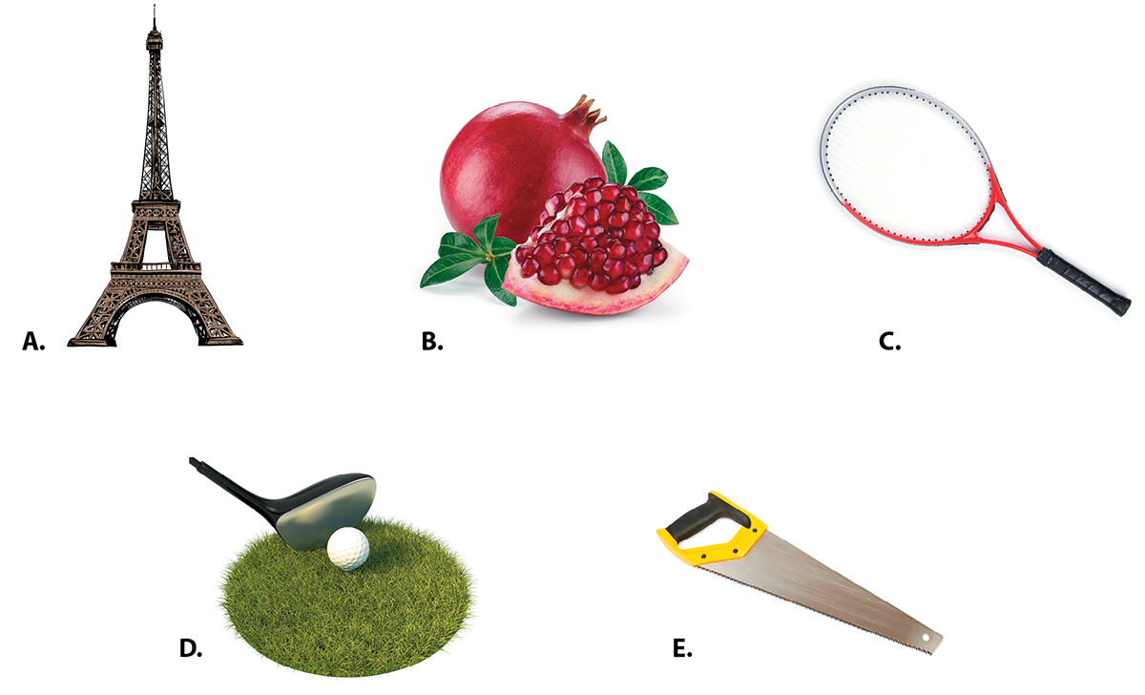

26.06.2020r.
Temat: Uroczyste zakończenie roku szkolnego

